|  |  |
| --- | --- |
| **[Project] – External Document** |  |
| COMP6144  Web Programming |
| *Odd Semester Year 2020/2021* |

* Project Title

PHizzahut

* Introduction

PHizza Hut is a new pizza restaurant that is already well known in the business. The manager of PHizza Hut has decided that he wants to expand his business even more. He wanted to make a website for his restaurant so their customer can order online and get their pizza delivered.

As a web developer, you are asked to create a website using **Laravel** **7** for this online shop. There are three types of user’s role in this website: **Admin**, **Member**, and **Guest.**

* Report / Documentation

1. REPORT / PRINT SCREEN & DESCRIPTION
2. Home Guest

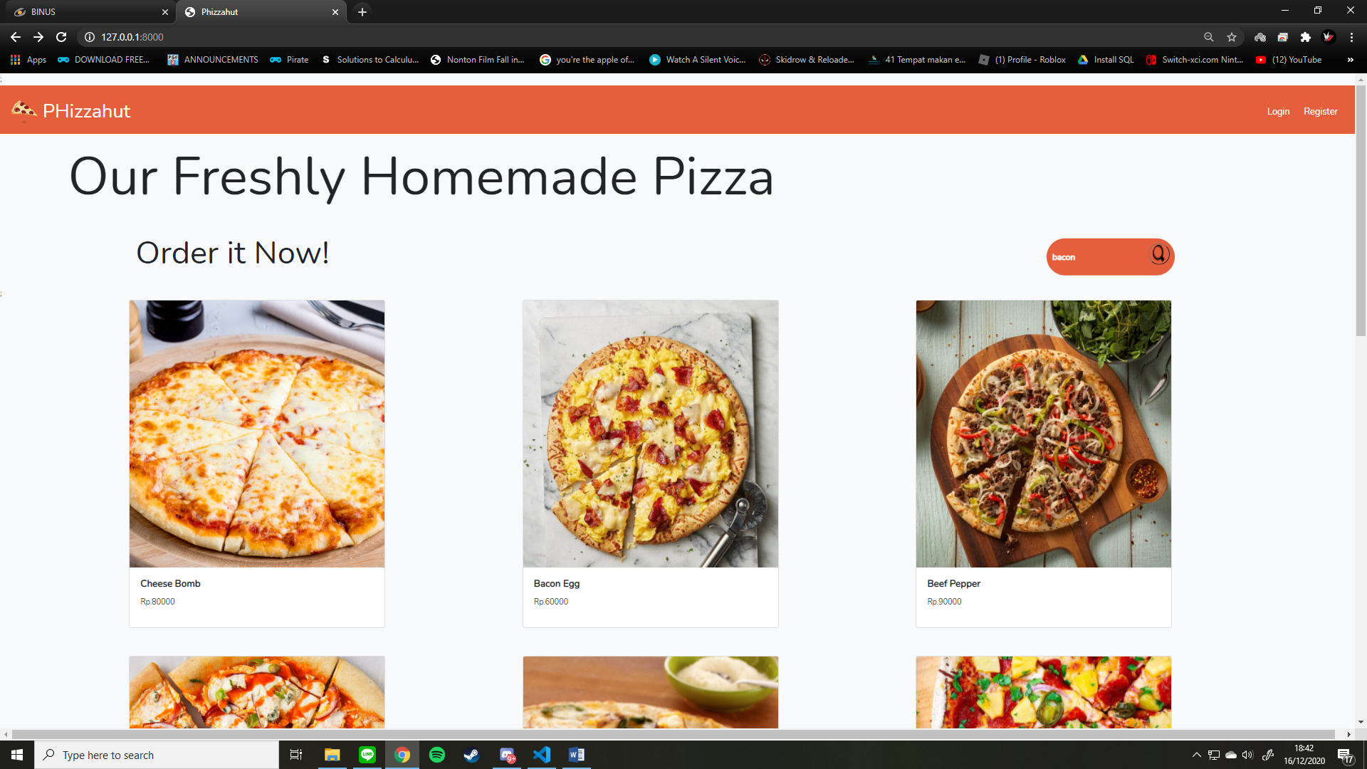

Home awal

1. Detail Guest and Admin

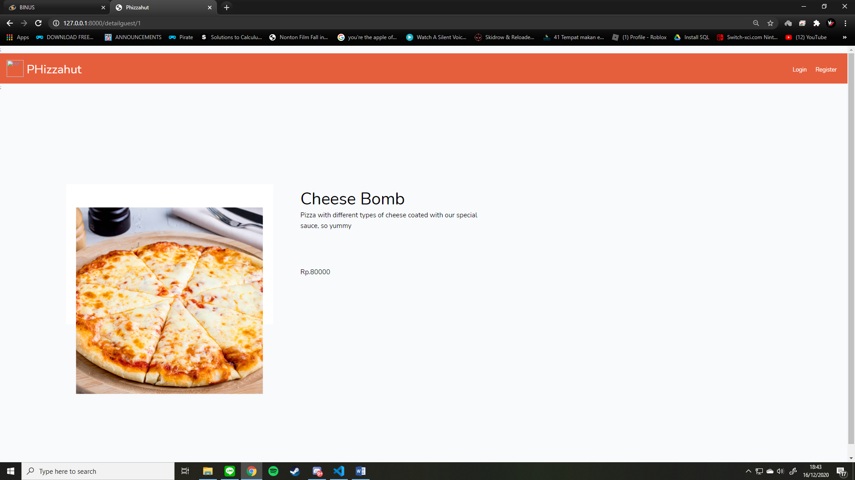

Bila user belum login atau user login sebagai admin sebuah gambar pizza dipilih, akan muncul detail dari pizza tersebut.

1. Search Result

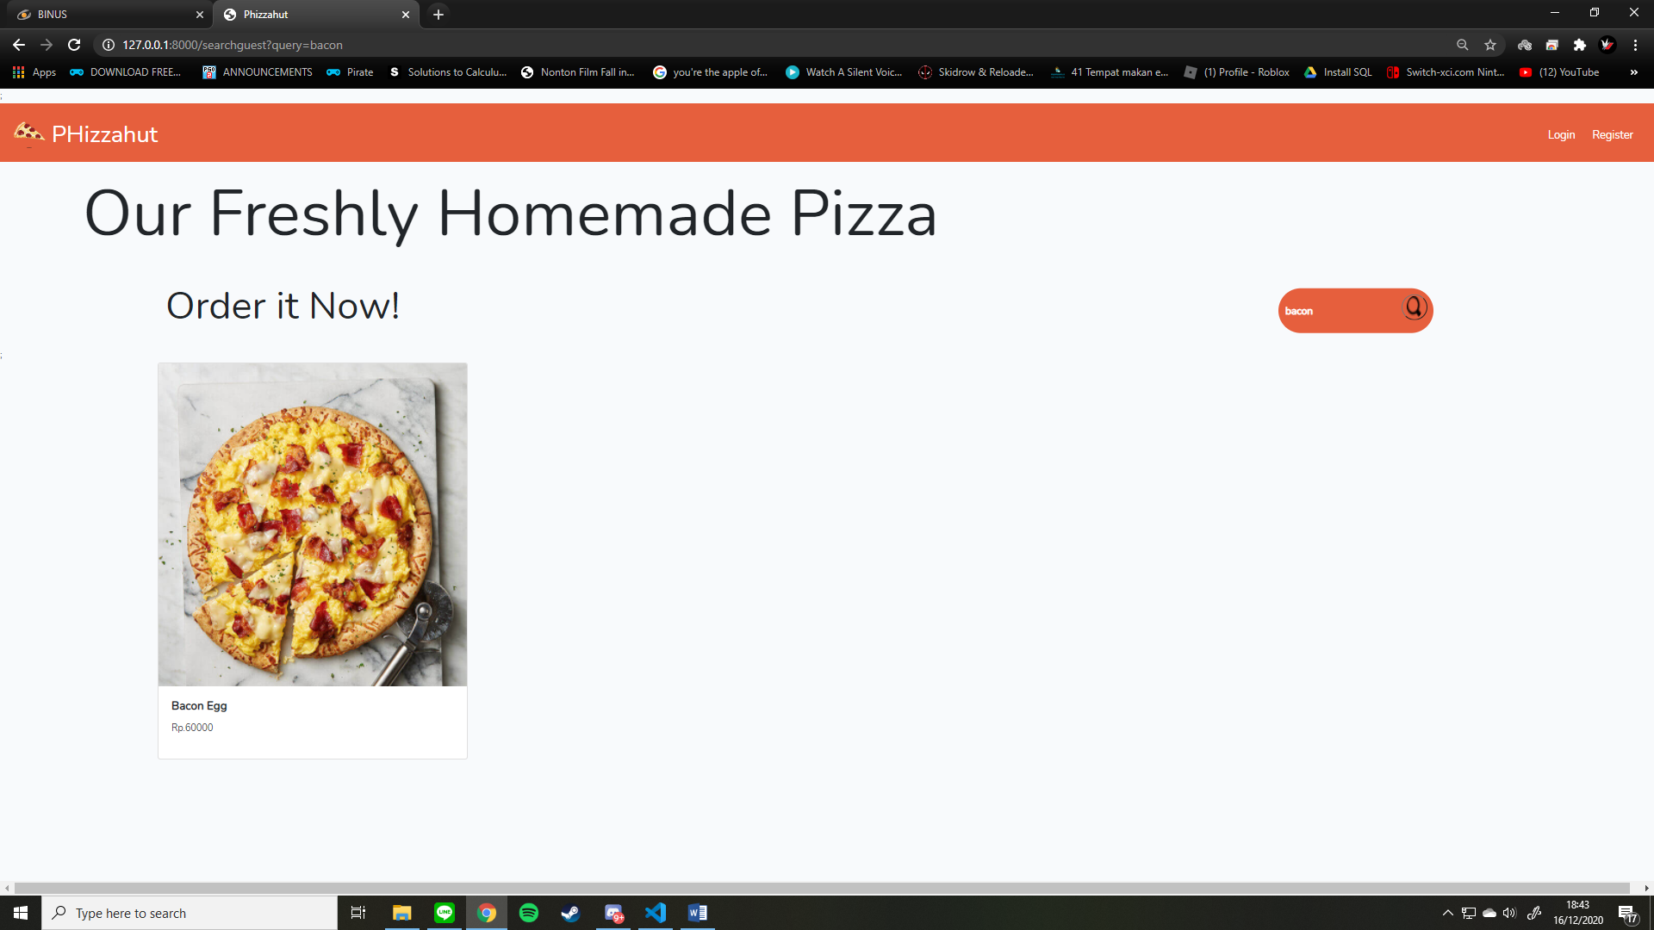

Bila user ingin mencari sebuah pizza, user bisa mengetik nama pizza ke search bar lalu memencet tombol search. Akan keluar tampilan sebagai berikut

1. Login

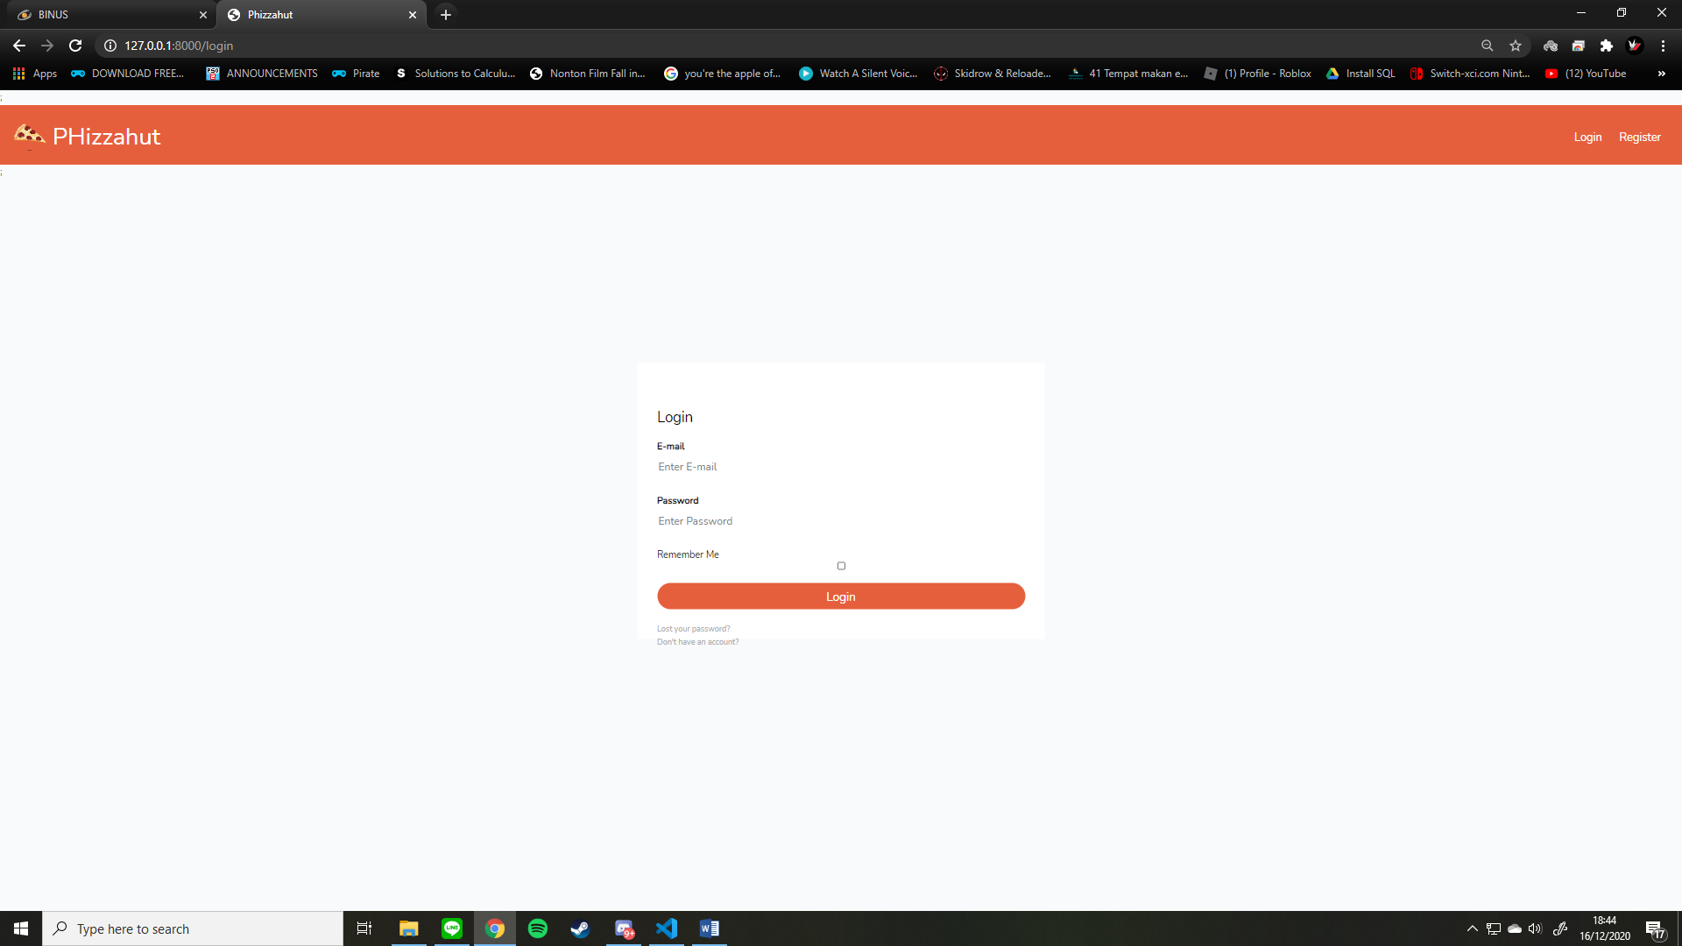

Login dari website tersebut.

1. Login Validation

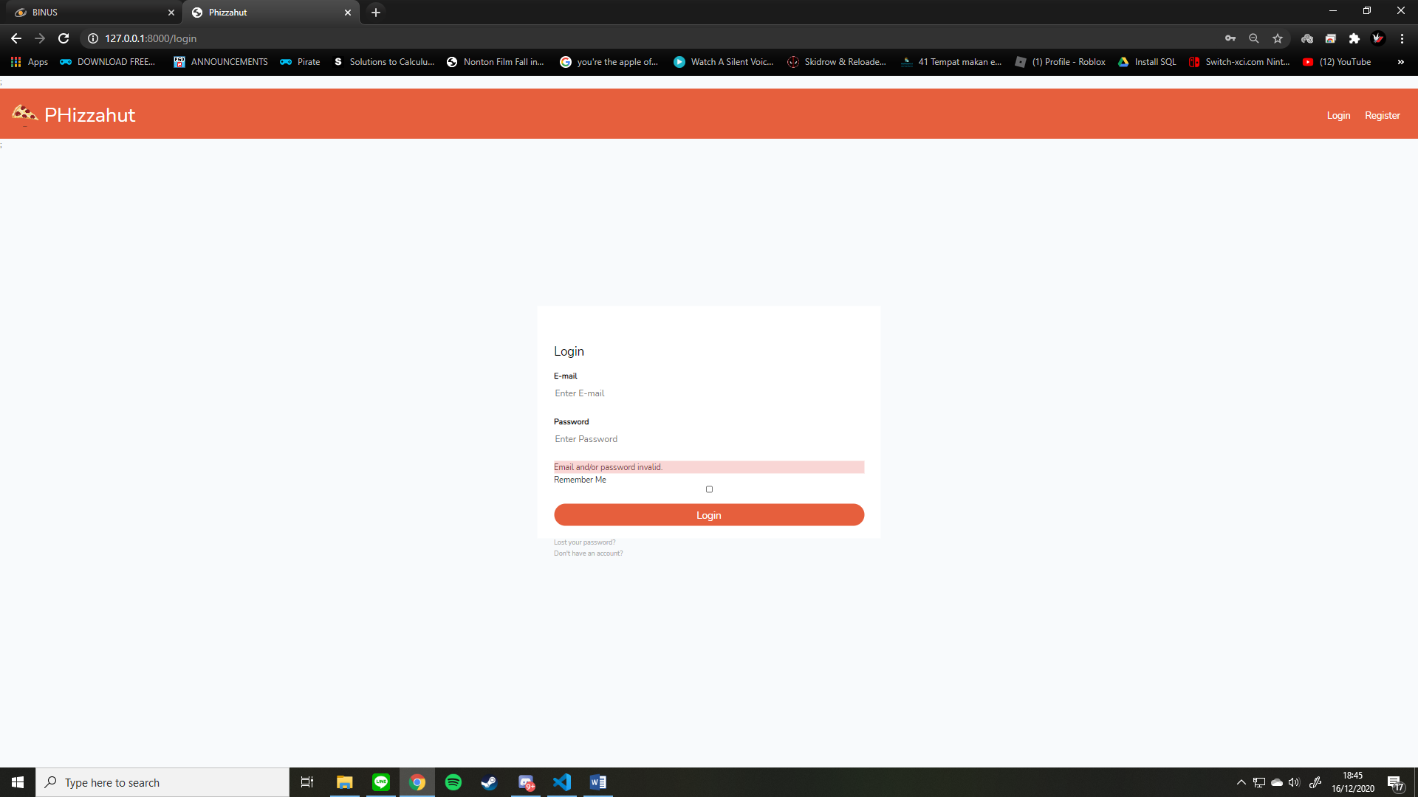

Bila email dan password tidak cocok atau tidak ada didatabase, akan muncul error message

1. Registration

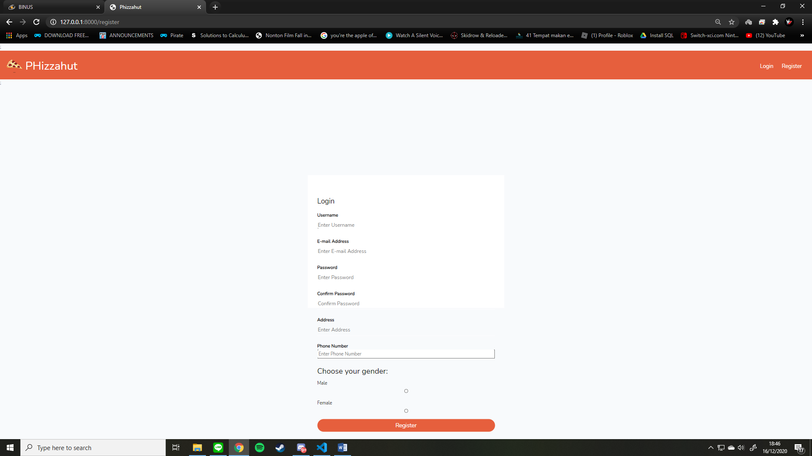

Halaman Registrasi dari website

1. Registration Validation

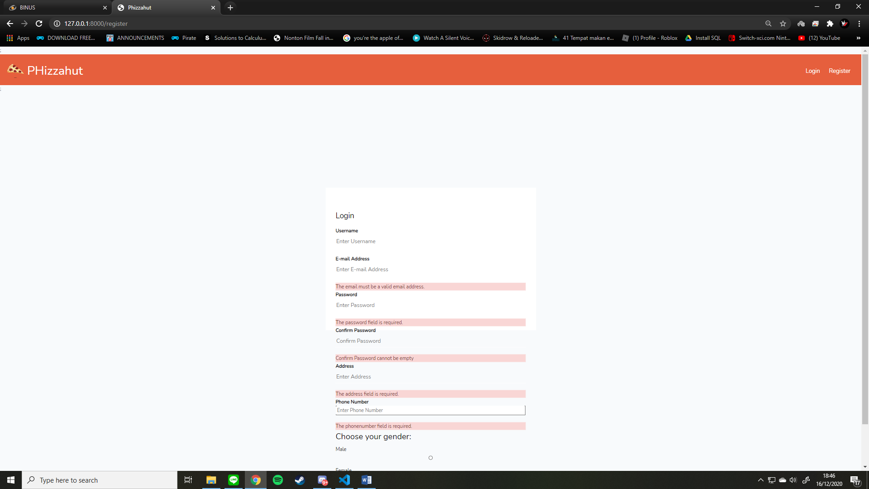

Bila user tidak menginput data, atau input tidak sesuai dengan yang diinginkan. Maka akan muncul error message.

1. Home Member

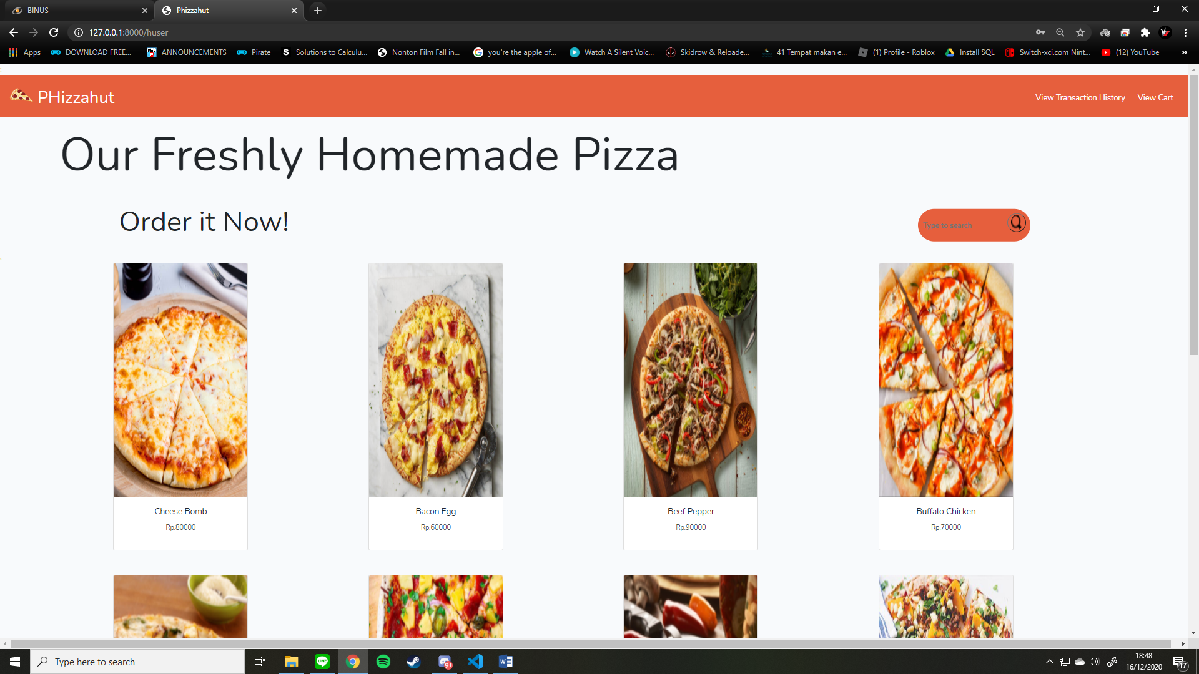

Halaman home bila user login sebagai member

1. Detail Member

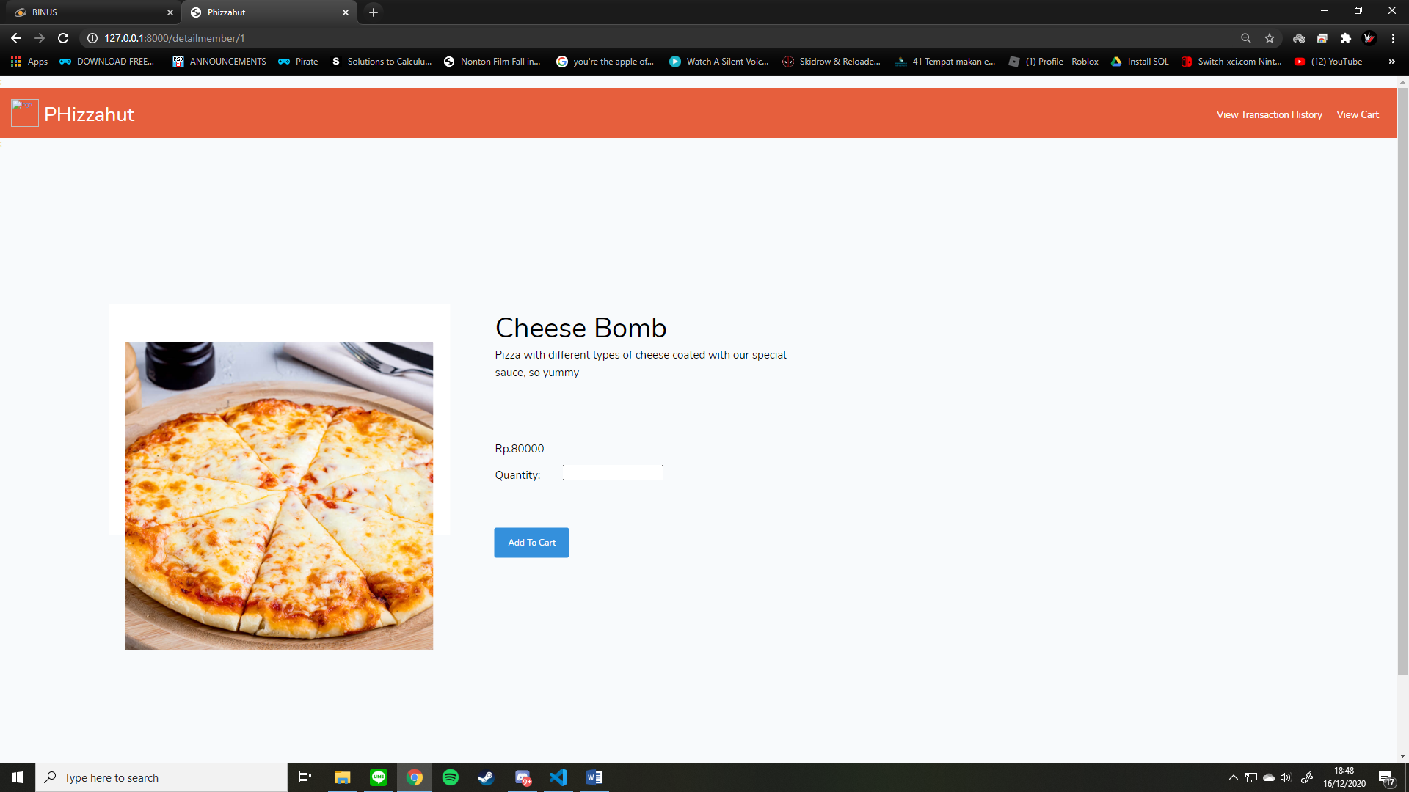

Halaman detail dari pizza bila user login sebagai member

1. Cart

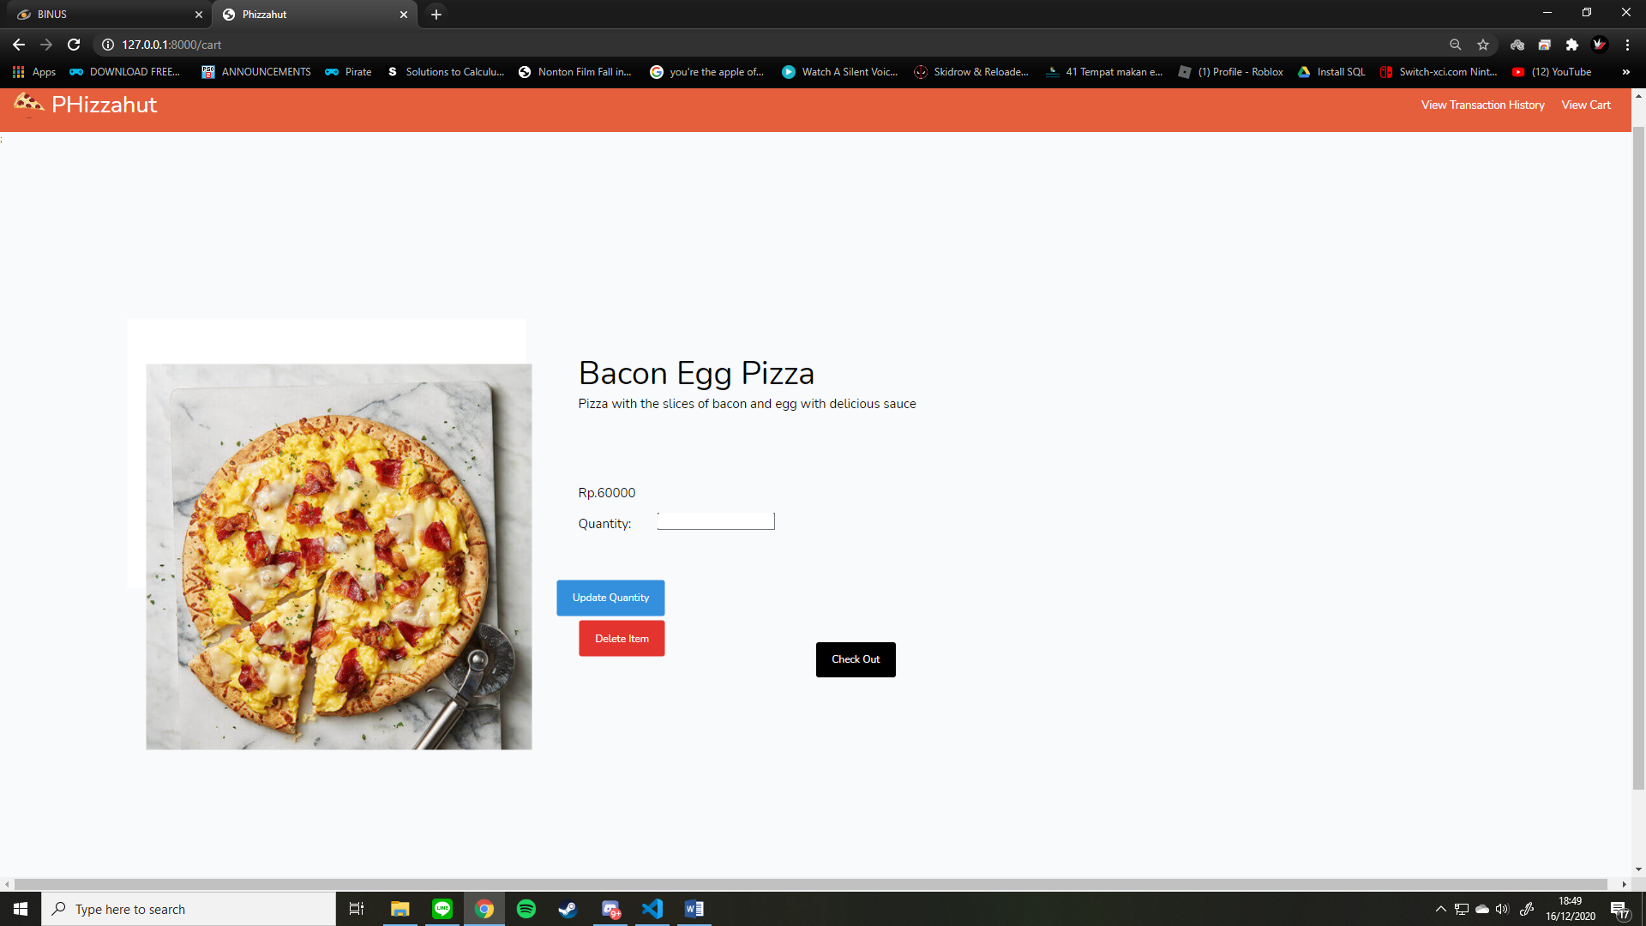

Halaman cart. User bisa update quantity atau delete item dan check out

1. Transaction History

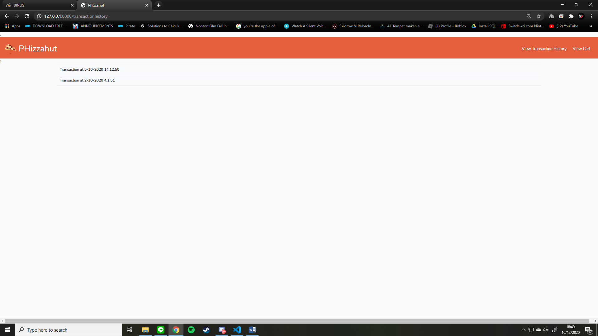

Halaman transaction history dari current user

1. Home Admin

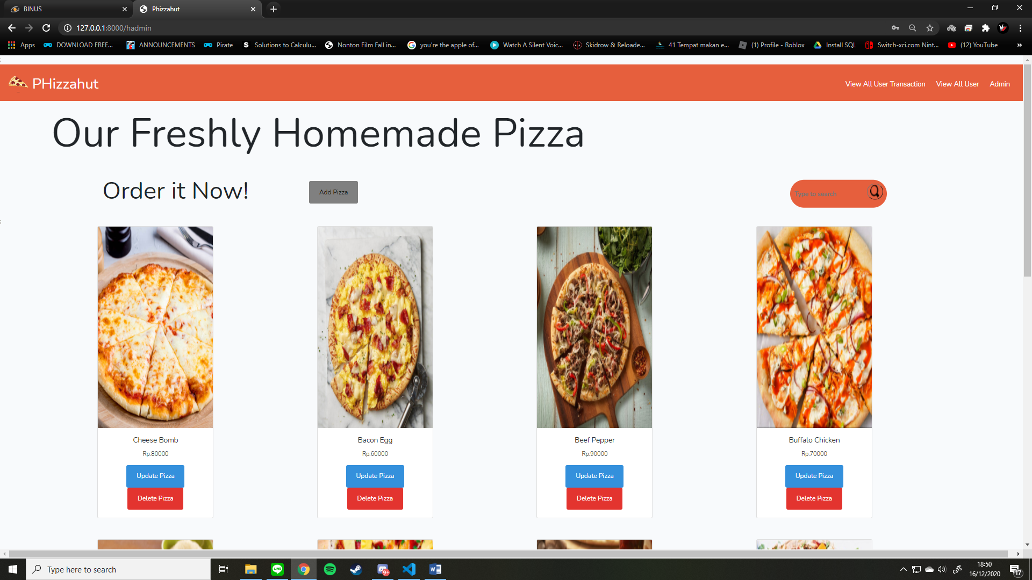

Halaman home untuk user bila dia login sebagai admin. User bisa memilih untuk Add Pizza, Update sebuah Pizza atau delete sebuah Pizza

1. Detail Transaction

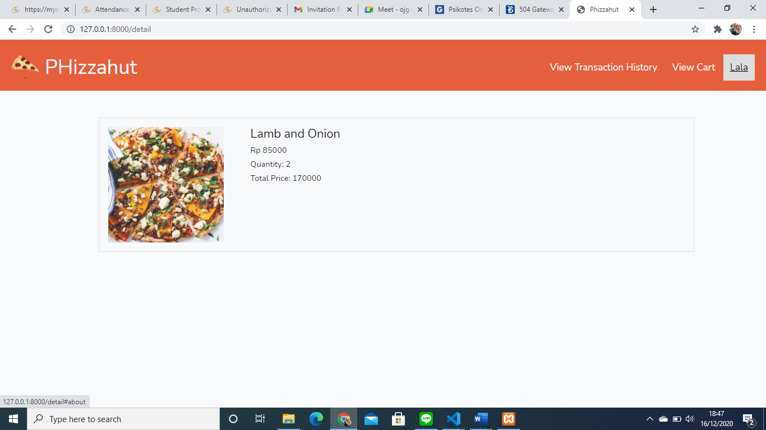

Merupakan halaman detail transaction yang dapat diakses oleh user

1. Add Pizza

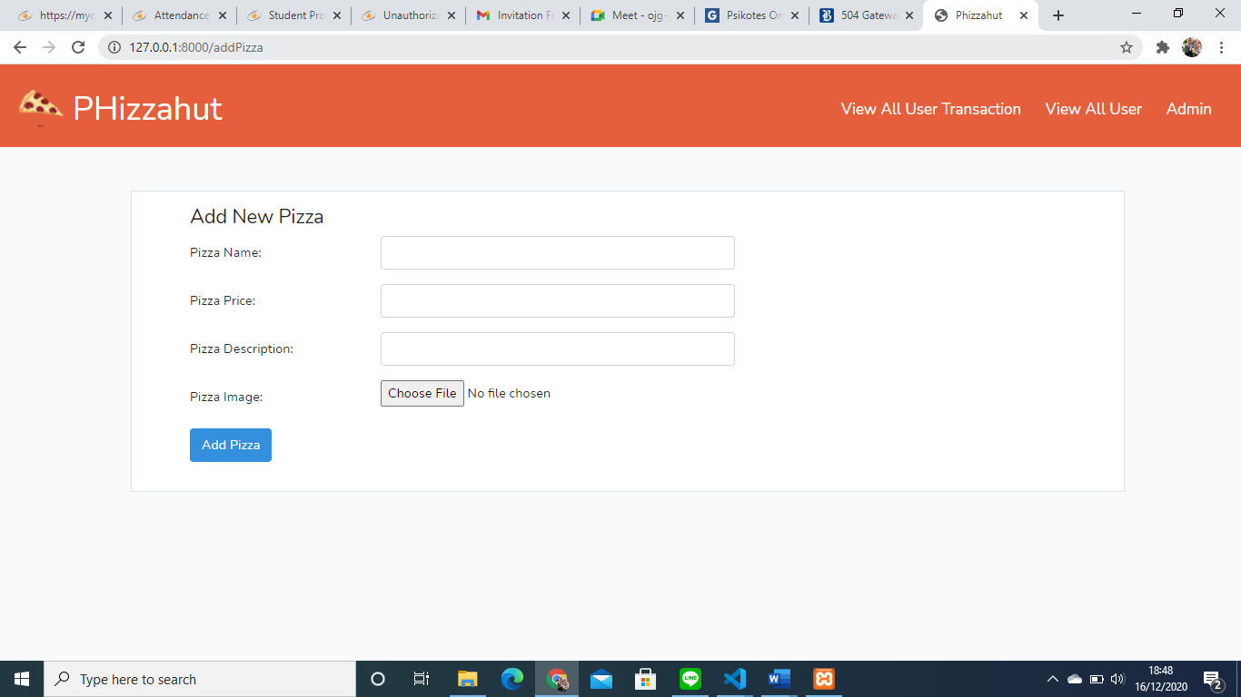

Halaman Add Pizza yang dapat diakses oleh admin

1. Update Pizza

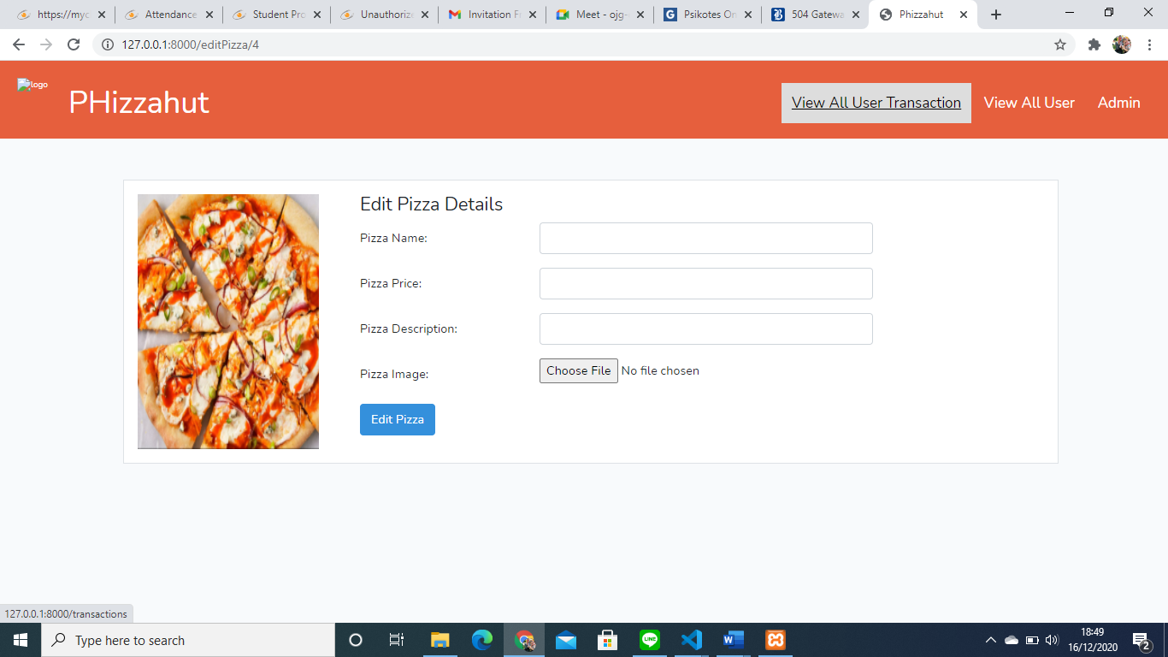

Halaman edit pizza yang dapat diakses oleh admin, sesuai dengan halaman pizza yang ingin di update data nya

1. Delete Pizza

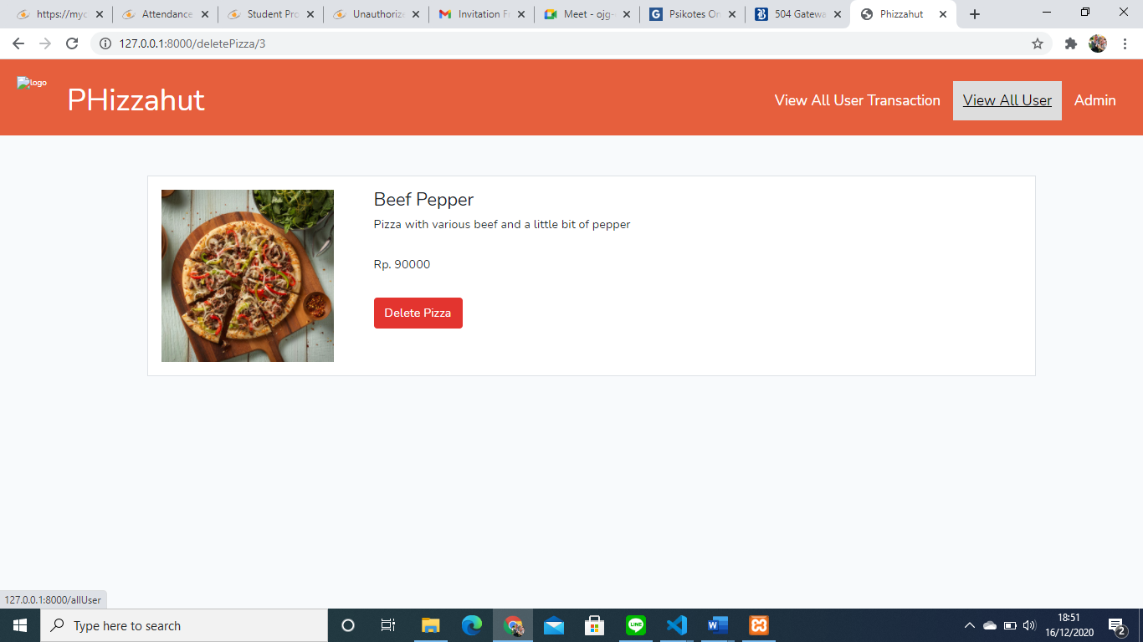

Halaman delete pizza yang dapat diakses oleh admin sesuai dengan pizza yang ingin di delete sesuai dengan id pizza nya

1. View All User

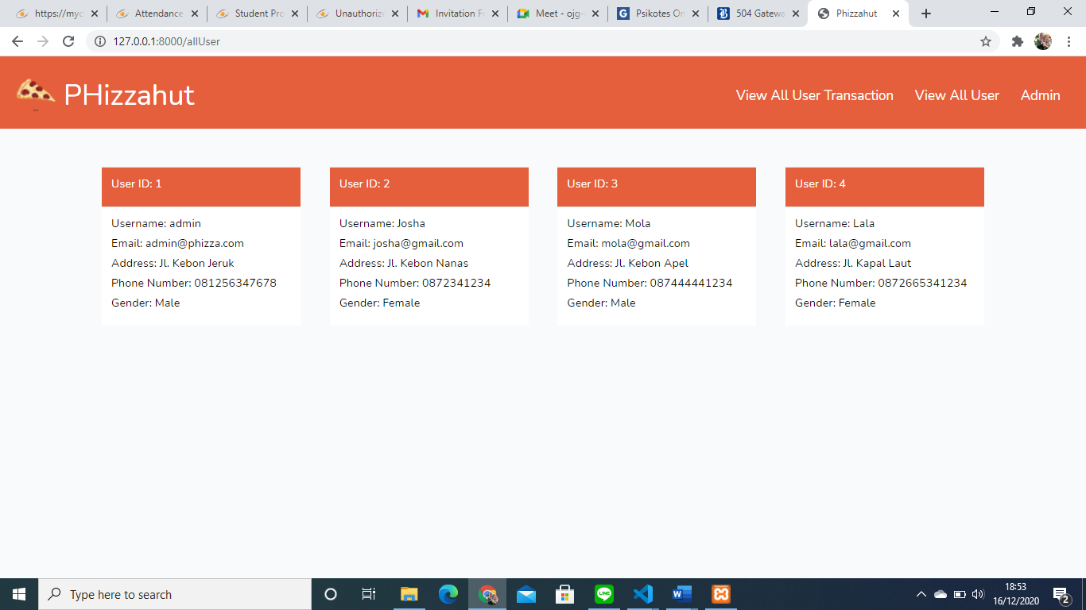

Halaman ini hanya dapat diakses oleh admin, halaman ini akan menampilkan data user yang ada di database

1. View All User Transaction

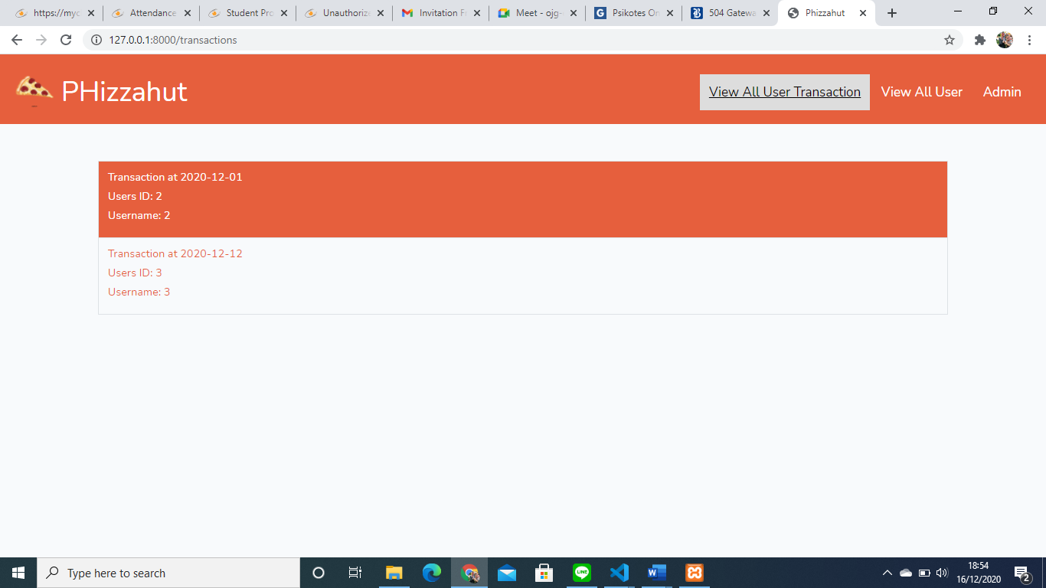

Halaman ini akan menampilkan all user transaction yang ada di database

* Reference
* Link / References
* Link / References
* ETC
* Group Member
* 2201790191 – Nurul Alyannisa
* 2201782731 – Eric Wijaya